**长沙商贸旅游职业技术学院2025年高职单招章程**

1. **总则**
2. 根据《中华人民共和国教育法》《中华人民共和国高等教育法》等法律法规及教育部有关规定，依据湖南省教育厅《关于做好湖南省2025年高职（高专）院校单独招生工作的通知》（湘教发〔2024〕271号）有关要求，结合学校单独招生工作（以下简称单招）实际，特制定本章程。
3. 学校全称：长沙商贸旅游职业技术学院

办学地点：长沙市雨花区圭白路16号。

主管部门：长沙市人民政府

办学层次：高职（专科）

湖南省院校代号：4714

办学类型：公办

1. 颁发学历证书的学校名称：长沙商贸旅游职业技术学院。证书种类：普通高等学校全日制专科毕业证书。
2. 学校单招工作遵循“公平竞争、公正选拔、公开透明”的原则，坚决执行招生政策规定和纪律要求，严格实施考试招生“阳光工程”。
3. 学校简介：长沙商贸旅游职业技术学院是由长沙市人民政府主办、湖南省教育厅指导业务的全日制公办普通高等学校。2015年成为湖南省首批8所卓越高职院校建设单位之一。2019年，相继被认定为国家优质高等专科学校(简称“国家优质校”)和立项为中国特色高水平高职学校和专业建设计划(简称“双高计划”)建设单位。2022年7月被立项为湖南省楚怡高水平高职学校（A档）。
4. **组织机构及职责**
5. 学校单招工作领导小组负责研究决定本校单招规模确定、政策制订等重大事项，学校就业招生工作处负责单招组织实施的日常工作，学校教务处负责单招的考试组织工作。
6. 学校纪委负责全程监督检查单招工作。
7. **单招报考**
8. 符合我省2025年普通高考（含对口招生考试）报名条件并已参加高考报名的人员均可报考。考生填报志愿的时间统一自2月18日8:00开始，至2月25日17:00结束。

在此期间，考生可登录湖南省普通高校招生考试考生综合信息平台（以下简称“考生综合信息平台”）（网址：https://ks.hneao.cn）或“潇湘高考”APP（通过苹果应用商店、腾讯应用宝、华为应用商店、小米应用商店或“考生综合信息平台”首页下载APP）填报报考志愿信息。请考生在报考前关注本校网站（http://jyzs.hncpu.com:8080/）公布的有关信息。

**第九条** 填报专业要求。我校实行专业组志愿，考生在填报我校志愿时，需选择一个专业组中的2个专业，并确定是否选择专业服从调剂。

**第十条** 艺术体育特长生和五类社会人员(含退役军人、农民工、下岗失业人员、新型职业农民、企业在岗人员等，下同)志愿填报的有关要求。

1.艺术体育特长生须在填报志愿前查询拟报考的第一志愿学校单招章程，2月22日8:00前按要求提交有关证明材料给拟报考的第一志愿学校进行认定(相关资料交由学校敬业楼101室，具体联系方式：0731-89768565)。

2.五类社会人员须在填报志愿前登录“考生信息填报系统”首页下载对应的报名身份审核(界定)表,按要求办理有关手续，2月22日8:00前将证明材料提供给拟报考的第一志愿学校进行认定(相关资料交由学校敬业楼101室，具体联系方式：0731-89768565)。

3.艺术体育特长生和五类社会人员须经拟报考第一志愿学校认定后方可填报对应艺术体育特长生或五类社会人员类别的志愿。不能提供有关证明材料、认定不符合艺术体育特长生或五类社会人员要求的考生只能以应届普通高中毕业考生身份或中职考生和往届普通高中考生及同等学力考生身份在志愿填报期间填报对应类别志愿专业。志愿类别填报错误造成的后果，由考生本人承担。

4.在艺术体育特长生和五类社会人员认定审核工作中出现的弄虚作假、徇私舞弊等违规违纪违法行为，将严格按照《国家教育考试违规处理办法》《普通高等学校招生违规行为处理暂行办法》《事业单位工作人员处分暂行规定》《中华人民共和国公职人员政务处分法》等有关法律法规严肃处理，依法依规追究当事人及相关人员责任。提供虚假证明材料的考生将依据教育部相关规定取消其当年高考报名、考试和录取资格。

1. **单招计划及专业**

**第十一条** 我校2025年单招总计划数为2000人，其中包含单列计划的退役军人10人、其他社会人员40人、艺术、体育特长生分别3人、21人。其中，男子篮球6人，男子足球1人，女子排球6人，武术（舞狮）5人，羽毛球3人，舞蹈（体育舞蹈、啦啦操）3人。本校2025年单独招生专业及计划数最终以湖南省教育考试院公布为准，各专业最终学费标准以2025年湖南省物价主管部门审核为准。

|  |  |  |
| --- | --- | --- |
| **专业组** | **专业名称** | **学费（元/年）** |
| 专业组一 | 烹饪工艺与营养 | 5060 |
| 营养配餐 | 4600 |
| 西式烹饪工艺 | 4600 |
| 专业组二 | 旅游管理 | 5060 |
| 餐饮智能管理 | 4600 |
| 酒店管理与数字化运营 | 4600 |
| 会展策划与管理 | 5060 |
| 研学旅行管理与服务 | 4600 |
| 专业组三 | 空中乘务 | 8000 |
| 高速铁路客运服务 | 4600 |
| 专业组四 | 电子商务 | 3500 |
| 跨境电子商务 | 3500 |
| 专业组五 | 大数据与会计 | 3850 |
| 大数据与审计 | 3500 |
| 金融服务与管理 | 3500 |
| 专业组六 | 广告艺术设计 | 7500 |
| 艺术设计 | 7500 |
| 网络直播与运营 | 5500 |
| 专业组七 | 软件技术 | 7800 |
| 移动应用开发 | 4600 |
| 大数据技术 | 4600 |
| 人工智能技术应用 | 4600 |

**第十二条** 单列计划及专业说明。根据省教育厅政策规定，单列计划纳入我校单招总计划，且均包含在各相关专业的招生计划内，未录满的计划自动转为普通类计划。

1.退役军人计划10人，考生可在上表专业范围内自行选择报考，但每个专业最多录取2人。

2.其他社会人员（农民工、下岗失业人员、新型职业农民和企业在岗人员）计划40人，其中餐饮智能管理专业15人；烹饪工艺与营养专业10人；研学旅行管理与服务专业15人。

3.艺术特长生招生计划3人，体育特长生招生计划21人，考生可在上表单招专业范围内自行选择报考专业，但每个专业最多录取特长生2人。

**第十三条** 学校在考试结束后，以实际参考人数为基数，按比例确定各专业不同类别考生的计划数。学校各专业各类别计划确定并公布后，一律不调整和追加。单招未完成的计划转为统招计划使用。

1. **单招考试**

**第十四条** 学校将本着公平、公正、择优录取的原则，按照国家教育考试相关规定，在省教育厅、省教育考试院的指导和监督下组织单招考试的相关工作。

**第十五条** 参加学校今年单招的考生分为应届普通高中毕业考生（具有2024年普通高中学业水平合格性考试语文、数学、外语三科有效成绩）、中职考生和往届普通高中考生及同等学力考生（含普通高中学业水平合格性考试语文、数学、外语有效成绩不全的应届普通高中考生）、退役军人、其他社会人员、艺术体育特长生5个大类。

**第十六条** 按照“文化素质+职业技能”方式，分类组织考试。根据考生的类别，考试按以下方式进行。

1.第一类：应届普通高中毕业考生。文化素质测试成绩以学生取得的高中学业水平合格性考试语文、数学、外语科目有效成绩代替。职业技能测试由学校组织，学校分专业组，按照人才培养需要，采取机试方式进行，重点考察学生的职业适应性。

2.第二类：中职考生和往届普通高中考生及同等学力考生。文化素质测试由学校依据《中等职业学校公共基础课课程标准》及高中教育阶段语文、数学、英语有关内容进行命题及考试。职业技能测试由学校组织，学校分专业组，按照人才培养需要，分别采取机试方式进行，重点考察学生的职业技能。

3.第三、第四类：退役军人及其他社会人员。退役军人、农民工等社会人员考生免予文化素质测试。职业技能测试由学校组织，参照上述第二类考生职业技能测试方式，参加学校组织的职业技能测试。

4.第五类：艺术、体育特长生。文化素质测试根据学生类别不同，分别采取上述第一类或第二类的方式进行。职业技能测试成绩以艺术、体育专项测试成绩代替，专项测试按照《长沙商贸旅游职业技术学院2024年艺术、体育特长生高职单招方案》执行。

**第十七条** 考生的综合成绩为文化素质成绩+职业技能成绩。上述第一类、第二类、第五类考生的高职单招综合成绩（总成绩）满分为600分，第三、第四类考生的综合成绩满分为300分。其中，对于报考我校普通类专业，文化素质成绩与职业技能成绩占比为1：1，即分别各占300分；报考艺术、体育特长生，文化素质成绩与职业技能成绩占比为1：1，即文化素质成绩和职业技能测试成绩各为300分。

**第十八条** 我校针对第二类考生组织的文化素质测试为机试。我校组织职业技能测试请参考我校官网发布的单招考试大纲。专业一志愿报考空中乘务、高速铁路客运服务两个专业的考生，需参加我校组织的专业技能测试，包括职业面向岗位的身高要求（女生净身高162cm-175cm、男生净身高175cm-185cm）、五官端正、皮肤健康（面部、颈部、手部无明显疤痕，无久治不愈的皮肤病，如头癣、湿疹、牛皮癣、慢性荨麻疹等）、身材匀称、BMI指数控制在正常值正负10%以内、仪态礼仪得体、中英文发音标准、具有一定的沟通能力和服务意识，对专业有一定认知、有一定可展示的才艺等，纳入专业技能考核范围。其中，面试为专业技能测试的形式，总分300分，分为五个部分，其中身高、BMI指数：100分，仪态礼仪：60分，中英文发音：60分，沟通能力和服务意识：40分，才艺：40分。

**第十九条** 我校将按照分类考试的原则，对不同专业组的职业技能测试分别进行命题。我校文化素质测试、职业技能测试的有关说明、考试范围等，将在我校官网上进行公布。

**第二十条** 符合以下免试条件的考生在单招考试前向学校申请。其中，职业技能特长申请免技能测试的考生，须在2月22日8:00前，通过现场方式，将相关申请材料报我校的敬业楼101办公室审核。免试直接录取的考生不占用单招计划数，使用我校统招计划，在统招录取前完成录取手续办理，有关审核程序和方法由省教育考试院另行规定。

1.免试直接录取。根据教育部政策规定，中等职业教育应届毕业生，在校期间在世界技能组织主办的“世界技能大赛（WorldSkillsCompetition）”中获奖的中国国家代表队选手可保送至高职院校与获奖赛事相应的专业就读，在校期间获“全国职业院校技能大赛”“中国职业技能大赛”（以下简称“国赛”）一等奖、二等奖、三等奖或“湖南省职业技能大赛”“湖南省职业院校技能竞赛”（以下简称“省赛”）一等奖（金牌）的，可免试录取到我校就读。国赛一等奖、二等奖、三等奖、省赛一等奖免试考生入学后分别可获得学校3000、2000、1000、1000元的一次性奖励，多次获奖考生取最高等级，奖金不累计。

2.职业技能特长生免技能测试。在校学习期间获省赛二等奖（银牌）、三等奖（铜牌）的中职应届毕业生，报考获奖赛项对口专业可免予职业技能测试。其中获得二等奖（银牌）的学生可按技能测试成绩满分计入综合成绩；获得三等奖（铜牌）的学生可按技能测试成绩满分的80%计入综合成绩，也可选择参加学校组织的技能测试取得测试成绩，取两项成绩的较高分数计入综合成绩。

3.免试考生的录取专业与其获奖赛项对应（考生如需跨专业报考，则不能享受免试政策）。

**第二十一条** 学校按一志愿、二志愿分别组织单招考试。第一志愿考试时间为2024年3月8日-9日。若第一志愿生源不足，未完成单招计划，我校将组织第二志愿考试，参考对象为第二志愿报考我校且未被第一志愿学校录取考生，时间为2024年4月5日-6日。各科目的具体考试时间及地点将在我校官网上另行公布。

**第二十二条** 根据物价部门统一规定，高职单招的报考费为80元/生。报考我校第一志愿的考生费缴纳时间为2025年3月4日8：00-17:00，免试考生无需缴纳。缴纳方式为线上缴纳，缴费及准考证打印流程详见我校单招信息网。未在规定时间内缴费的，不得参加我校单招考试及录取。缴费成功的考生于2024年3月6日登录我校单招信息网自行打印准考证。第二志愿考生缴费及准考证打印时间学校另行公布。缴费、打印准考证咨询电话：0731-89768565。缴费及准考证打印流程详见我校单招信息网，网址：http://jyzs.hncpu.com:8080/redirectPage/dzxxw。

**第二十三条** 我校单招考试在省教育考试院的指导下，参照国家教育考试规定进行组织。在学校招生工作领导小组的统筹下，教务、二级学院共同组织考务工作。具体由教务处牵头组织命题，并负责其保密工作；负责按国考要求制定具体的组考方案，根据报考人数合理安排考场并组织有序考试；教务处组织相关专家参照湖南省普通高考评卷及登分工作有关要求，制定科学合理的评判标准，加大信息公开及结果公示力度，确保考试评判工作公正、透明。

1. **单招录取**

**第二十四条** 应届普通高中毕业考生（第一类考生）、中职考生和往届普通高中考生及同等学力考生（第二类考生）的类别确定及普通高中学业水平合格性考试成绩的认定以省教育考试院提供的数据为依据。普通高中学业水平合格性考试语文、数学、外语有效成绩不全的应届普通高中毕业考生必须按照中职考生和往届普通高中考生及同等学力考生的要求参加文化素质测试及录取。

**第二十五条** 单招录取首先对报考单列计划的考生（第三类、第四类、第五类考生）进行录取，单列计划只录取第一志愿报考的考生，如有剩余单列计划则转为普通类计划录取第一类、第二类考生。

**第二十六条** 普通类考生分类别分专业招生计划以实际参考的考生人数为基数，按专业计划数除以该专业参考总人数再乘以各类别参考人数的计算公式列出各专业第一类考生（具有2024年普通高中学业水平合格性考试语文、数学、外语有效成绩）、第二类考生（含普通高中学业水平合格性考试有语文、数学、外语有效成绩不全的应届普通高中考生）的实际录取计划数。例如，某专业招生计划共100人，单列计划已录取5人，剩余计划95人录取第一类、第二类学生，如第一类考生、第二类考生一志愿实际参考的人数分别为150、50人，根据同比例公式计算可得第一类、第二类考生的计划数为71、24人。第一类考生计划数计算公式：95/（150+50）×150。各类别各专业计划确定后，录取过程中不再调整和追加。

**第二十七条** 单招录取工作按照“学校负责、招办监督”的原则进行。各类别录取时，按照志愿优先的方式进行。各类别按照“公平竞争、公正选拔、分类划线、公开透明”的原则，结合各专业的第一志愿报考我校的考生的参考人数及计划比例划定录取控制线。遵循各类别考生录取率基本相同的要求，按考生专业志愿从高分到低分择优录取。缺额专业将在专业组内按总分进行调剂录取。第一志愿报考我校的考生录取结束后，若仍有部分专业有剩余招生计划，将向社会公布有缺额的专业及计划数，并针对第二志愿填报了我校有缺额的专业（或填报了服从专业调剂）且未被第一志愿学校录取的考生组织考试和录取。第二志愿各类别分专业招生计划的确定原则、考试要求及录取规则等与第一志愿的相关规定一致。

1.退役军人考生。按考生职业技能测试综合成绩从高分到低分进行录取，录完为止。为避免个别专业扎堆报考，造成给后续普通类考生计划不足，各专业录取退役军人考生的人数不超过2人。

2.其他社会人员（农民工、下岗失业人员、新型职业农民和企业在岗人员）：按考生职业技能测试综合成绩从高分到低分进行录取，录完为止。

3.艺术体育特长生。依据考生所填报项目按综合成绩从高分到低分进行录取，具体规则详见《长沙商贸旅游职业技术学院2024年艺术、体育特长生高职单招方案》。为避免个别专业扎堆报考，造成后续普通类考生计划不足，各专业录取特长生考生的人数不超过2人。

4.普通类考生。根据各专业分类别招生计划数，依据考生所填报专业按综合成绩从高分到低分进行录取，录满为止。如遇生源不足，则对该专业所对应专业组内未录取且服从调剂的考生按综合成绩从高分到低分进行调剂录取。

**第二十八条** 对于末位同分的考生，依据以下排序原则进行录取。同分排序规则为：按职业技能测试成绩、文化素质测试成绩排列。如上述成绩依旧相同，第一、二、五类考生按语、数、外成绩排列，第三、四类考生需来校进行加试后再依据加试成绩进行排名录取。

**第二十九条** 我校将通过官网（http://jyzs.hncpu.com:8080）发布单招拟录取名单，拟录取考生需在我校规定时间内办理相关录取确认手续。

**第三十条** 单招录取的学生不得参加本年度统一高考和普通高校对口招生考试。单招录取的学生不得转学，特殊情况需转专业的，按照我校学校转专业政策在本校当年单招专业范围内转换。

**第三十一条** 农民工等其他社会人员考生须录取到指定专业，不得转到其他专业。社会人员考生录取后，高职院校按照《教育部办公厅关于做好扩招后高职教育教学管理工作的指导意见》（教职成厅函〔2019〕20号）及省教育厅有关文件规定，按照相对集中全日制教学的原则进行管理和培养。

**第三十二条** 单招第一志愿录取结束后，如有剩余专业计划，我校将向社会公布有缺额的专业及计划数，并组织第二志愿报考我校且未被第一志愿录取考生举行考试。第二志愿考试要求及录取规则等与第一志愿的相关规定一致。

1. **监督管理**

**第三十三条** 单招考试及录取结束后，学校按照要求及时将考试结果及拟录取考生情况在学校官网公示。

**第三十四条** 单招期间，确保规范有序、公平公正，在学校纪委全程监督检查下进行单招考试、录取等工作。

**第三十五条** 学校单招工作严格执行教育部和省教育厅政策规定和纪律要求，没有举办所谓的考前“辅导班”“培训班”，没有与任何社会机构及人员进行单招合作。凡是有社会机构和个人宣传与我校有合作、可以通过“内部指标”方式确保考生录取的，考生可第一时间向教育主管部门反映，遭受相关损失的可向公安机关反映。

**第三十六条** 我校将严格执行招生政策和招生纪律，对于在单招中违规的考生及工作人员，按《国家教育考试违规处理办法》（教育部令33号）和《普通高等学校招生违规行为处理暂行办法》（教育部令36号）所确定的程序和规定进行处理。欢迎考生、家长及社会对我校单招工作进行监督，我校的投诉举报电话为0731-89768467。

1. **附则**

**第三十七条** 学校对新生入学设有“绿色通道”。家庭经济特别困难的新生，可持乡（镇）以上人民政府证明向学校学生工作处申请办理学费缓交手续，并可根据国家有关规定申请国家助学贷款。

**第三十八条** 录取考生的体检标准按照教育部、卫生部、中国残疾人联合会颁布的《普通高等学校招生体检工作指导意见》及有关补充规定执行。

**第三十九条** 录取考生的思想政治品德考核和身体健康状况检查均采用考生报考普通高校招生考试或对口招生考试时所采集的信息，学生对提供的信息真实性负责。

**第四十条** 新生入学后3个月内，学校按照招生政策规定对新生报名资格、身心状况、录取手续及程序、录取资格、优惠资格及相关证明材料等进行复查复核。对复查复核发现的问题，学校将集中研究处理，凡属弄虚作假者，一经查实，取消其入学资格。对于弄虚作假情节严重或涉嫌冒名顶替上大学的，移送相关部门调查处理。

**第四十一条** 本章程通过湖南省教育考试院和学院官网向社会发布，对于各种媒体节选公布的章程内容，如理解有误，以学校公布的完整单独招生章程为准。

**第四十二条** 学校招生联系方式

通信地址：长沙市雨花区圭白路16号。

邮政编码：410016

招生咨询电话：0731-89768565

招生咨询邮箱：158399915@qq.com

招生信息发布网址： http://jyzs.hncpu.com:8080/

监督投诉电话：0731-89768467

**第四十三条** 本章程适用于我校2025年湖南省单招。其解释权属于长沙商贸旅游职业技术学院。如遇教育部、湖南省教育厅相关招生政策调整，以公布的最新政策为准。

附件：

长沙商贸旅游职业技术学院

2025年单招体育、艺术特长生专项测试办法

为切实选拔优秀体育、艺术特长生，满足我校体育运动队、艺术团发展需要，推进校园文化建设，现结合实际制定2025年体育、艺术特长生专项测试办法如下：

**一、男子篮球项目（300分）**

1、"V"型运球三步上篮（半场）（50分）

测试方法：考生由篮下出发，向中线两角运球折返，折返必须使用两步急停换手，折返后采用左、右手三步上篮，未投中球进行补篮，整个运球过程中需要做四次折返，左、右手各两次上篮。技术评分30分，技能评分30分。正规的运球技术动作，运球过程中不允许抛球、甩球、翻手腕、走步等，每出现一次违例扣技术分5分。

技能评分标准：

|  |  |  |  |  |  |
| --- | --- | --- | --- | --- | --- |
| 时间（秒） | 30及以上 | 29 | 28 | 27 | 26及以下 |
| 分值 | 5 | 15 | 20 | 25 | 30 |

2、一分钟投篮（半场）（50分）

测试方法：考生使用正确的投篮姿势，1分钟时间内自投自抢，外线球员最低出手次数12次（三分线外），内线球员最低出手次数14次（三秒区外），若出手次数低于规定次数，每少出手一次扣5分，技术评分25分，技能评分25分。每人两次机会，取最好成绩。

技能评分标准：

|  |  |  |  |  |  |
| --- | --- | --- | --- | --- | --- |
| 次数(外) | 12/3及以下 | 12/4 | 12/5 | 12/6 | 12/7及以上 |
| 次数（内） | 14/5及以下 | 14/6 | 14/7 | 14/8 | 14/9及以上 |
| 分值 | 5 | 10 | 15 | 20 | 25 |

3、摸高（原地、助跑）（40分）

测试方法：考生可选择原地摸高或助跑摸高。

评分标准：

|  |  |  |  |  |  |  |  |  |
| --- | --- | --- | --- | --- | --- | --- | --- | --- |
| 高度(厘米) | 300及以下 | 305 | 310 | 315 | 320 | 325 | 330 | 335及以上 |
| 分值 | 10 | 15 | 20 | 25 | 30 | 35 | 38 | 40 |

4、全场实战（五对五）（160分）

测试方法：分队教学比赛，双方根据教练安排采用人盯人、联防等战术进行实战演练。

评分标准：

|  |  |
| --- | --- |
| 测试内容 | 分值 |
| 队员在司职位置上意识、能力 | 40 |
| 队员攻防转换意识、能力 | 40 |
| 队员阅读比赛及合理运用篮球技术能力 | 40 |
| 队员抢前后篮板球意识、能力 | 20 |
| 队员比赛作风 | 20 |

**二、男子足球项目（300分）**

1、30米跑（30分）

|  |  |  |  |  |  |  |  |
| --- | --- | --- | --- | --- | --- | --- | --- |
| 成绩（秒） | 3.9及以下 | 4.0-4.1 | 4.2-4.3 | 4.4-4.5 | 4.6-4.7 | 4.8-4.9 | 5.0及以上 |
| 分值 | 30 | 27 | 24 | 21 | 15 | 9 | 0 |

2、基本技术（90分）

（1）颠球（30分）

测试方法：考生在直径2米圆圈范围内用双脚连续进行颠球，三次机会，取最好成绩。

|  |  |  |  |  |  |  |  |
| --- | --- | --- | --- | --- | --- | --- | --- |
| 成绩（次） | 70及以上 | 60-69 | 50-59 | 40-49 | 30-39 | 20-29 | 19以下 |
| 分值 | 30 | 27 | 24 | 21 | 15 | 9 | 0 |

（2）传接球（50分）

测试方法：两人相距约30米，左右脚长传及接控球。

成绩评定：传球25分，接控球25分，根据评分标准分别计分。

|  |  |  |  |  |
| --- | --- | --- | --- | --- |
| 分值 | 18-25 | 10-17 | 7-9 | 6以下 |
| 测试要求 | 传球落点准确 | 传球落点较准确 | 传球落点基本准确 | 传球落点不准确 |
| 接控球到位技术合理 | 接控球较到位 | 接控球基本到位 | 接控球不到位 |

（3）射门（30分）

测试方法：从指定位置运球至罚球区线附近并完成射门，左右脚各3次。

成绩评定：根据评分标准计分。

|  |  |  |  |  |
| --- | --- | --- | --- | --- |
| 分值 | 26-30 | 20-25 | 15-19 | 8以下 |
| 测试要求 | 运球射门动作连贯、射门准确有力 | 运球射门动作较连贯、射门较准确 | 运球射门动作基本连贯、射门基本准确 | 运球射门动作不连贯、射门不准确 |

3、比赛能力（160分）

测试方法：根据参加测试人数确定分组对抗人数，进行分队比赛，时间不少于20分钟。

成绩评定：根据考生比赛中位置技术、技战术运用能力、比赛意识、团队意识、心理品质等进行综合评定。

|  |  |  |  |  |
| --- | --- | --- | --- | --- |
| 分值 | 121-160 | 91-120 | 61-90 | 60以下 |
| 测试要求 | 个人技术及位置技术突出、运用合理，比赛意识好 | 个人技术及位置技术较好、运用较合理，比赛意识较好 | 具备一定个人技术及位置技术，运用基本合理，比赛意识一般 | 个人技术及位置技术较差，运用不合理，比赛意识差 |

**三、女子排球项目（300分）**

1、助跑摸高（30分）

测试方法：考生助跑双脚起跳摸高，单手触摸有固定标尺的高物，记录绝对高度。每人两次机会，取最好成绩。

|  |  |  |  |  |  |  |  |  |  |  |  |
| --- | --- | --- | --- | --- | --- | --- | --- | --- | --- | --- | --- |
| 成绩（米） | 2.95及以上 | 2.91-2.94 | 2.86-2.90 | 2.81-2.85 | 2.76-2.80 | 2.71-2.75 | 2.66-2.70 | 2.61-2.65 | 2.56-2.60 | 2.51-2.55 | 2.50及以下 |
| 分值 | 30 | 27 | 24 | 21 | 18 | 15 | 12 | 9 | 6 | 3 | 0 |

2、扣球（40分）

测试方法：考生3人一组，依次轮流扣考评员或考生（二传）从网前二传位置的传球。每名考生扣球8次（4次直线、4次斜线），根据落点区域的不同获得相应的分数，累计8次扣球得分为最终成绩。扣球位置（四号位）。如下图所示。

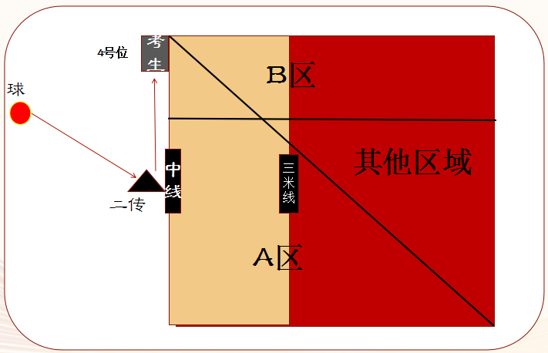

评分标准：

扣球技术动作必须完整。搓吊球技术（引臂和挥臂击球动作中，肘关节未高于肩）和击出球呈抛物线飞行，属于犯规技术，不得分。

扣球评分：

（1）扣球落点在A、B区内，得5分；

（2）扣球落点其他区域内，得3分；

（3）扣球落点在场外，得0分；

（4）扣球失误或犯规技术，得0分。

3、发球（30分）

测试方法：考生在发球区内任意位置连续发球6次，按照要求先发A区3次，再发B区3次，累计6次发球得分为最终成绩。

评分标准：发A区时，发球落点进入A区(指定区域内)，得5分；发错区或界外得0分；发B区时，发球落点进入B区(指定区域内)，得5分；发错区或界外得0分；发球失误或犯规不得分。如下图所示。

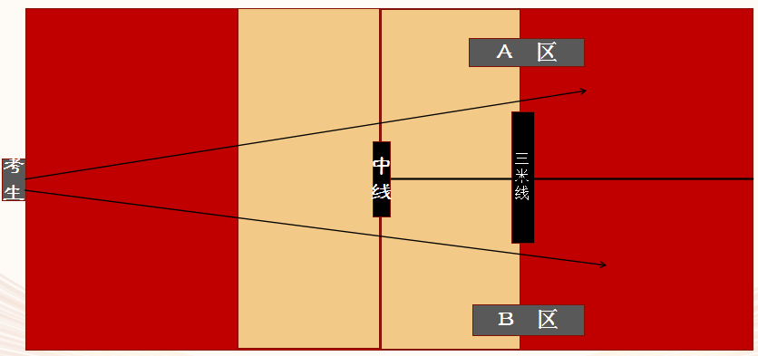

4、比赛能力（200分）

测试方法：视测试人数分队进行比赛（可由考评员向两边抛球进行），比赛时间10分钟，或根据轮转等实际测试情况由主考确定每组比赛时间。

评分标准：考评员参照实战能力评分细则（下表），独立对考生的技术动作规范、协调程度，运用效果，战术意识以及个人实战能力等方面进行综合评定。

|  |  |
| --- | --- |
| 等级（分值范围） | 评价标准 |
| 优（171—200） | 技术动作规范协调，运用效果良好；战术意识及个人实战能力很强。 |
| 良(151-170) | 技术动作较规范协调，运用效果良好；战术意识及个人实战能力较强。 |
| 中（121-150） | 技术动作规范程度、协调性及运用效果一般；战术意识及个人实战能力一般。 |
| 差（120以下） | 技术动作规范程度、协调性及运用效果较差；战术意识及个人实战能力较差。 |

**排球（自由人）**

一、考核指标与所占分值

|  |  |  |  |
| --- | --- | --- | --- |
| 类 别 | 专项素质 | 专项技术 | 实战能力 |
| 考核指标 | 半米字移动 | 接发球 | 比 赛 |
| 分值 | 30 | 70 | 200 |

二、考试方法与评分标准

（一）专项素质：“半米字”移动

1．考试方法：

考生面向球网，从起点（端线中点）起动，计时开始，先向1号点移动，击倒1号点标志物后，应立即返回起点并击倒起点处标志物，再向2号点移动，以此类推，直到击倒5号点标志物回到端线中点（须将每个标志物击倒，否则不计成绩），计时停止，记录完成的时间。每人测试2次，取最好成绩。如图4-3所示。

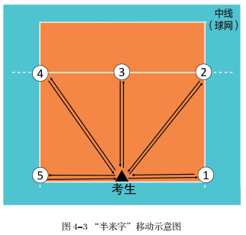

2．评分标准：

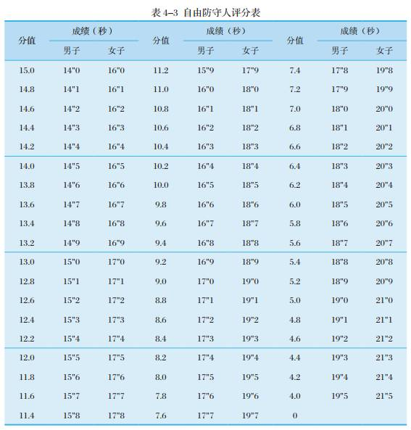

备注：考试总分为300分，因此此项评分分值在此表的基础上两倍进行计分

（二）专项技术：接发球（70分）

1. 考试方法：

考生在规定区域内准备，接考评员从对方场区发的各种来球，左半场区接5次，右半场区接5次，共接10次来球。如图 4-4 所示。每次根据垫球进入区域的不同获得相应的分数，累计10次接发球得分为最终成绩。

2. 评分标准：

如图 4-5 所示，半场分为A、B两个区域，A区属于三米线以内区域，B区属于场地内三米线以外的区域。

①垫球高于球网1米以上，进入A区，得7分；

② 垫球高于球网1米以上，进入B区，得 5 分；

③ 垫球进入其它区域，垫球高度不够1米以上或垫球失误均不得分。

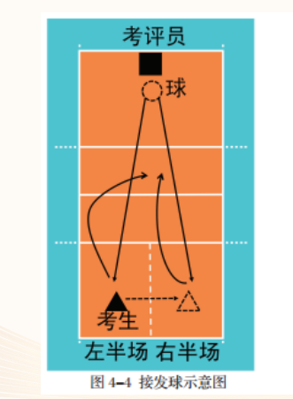

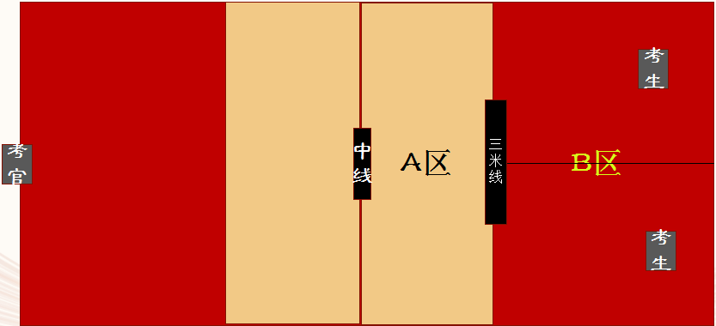

图 4-5

（三）实战能力：（200分）

测试方法：视测试人数分队进行比赛（可由考评员向两边抛球进行），比赛时间10分钟，或根据轮转等实际测试情况由主考确定每组比赛时间。

评分标准：考评员参照实战能力评分细则（下表），独立对考生的技术动作规范、协调程度，运用效果，战术意识以及个人实战能力等方面进行综合评定。

表4-4自由防守人实战能力评分细则

|  |  |
| --- | --- |
| 等级（分值范围） | 评价标准 |
| 优（171—200） | 技术动作规范协调，运用效果良好；战术意识及个人实战能力很强。 |
| 良(151-170) | 技术动作较规范协调，运用效果良好；战术意识及个人实战能力较强。 |
| 中（121-150） | 技术动作规范程度、协调性及运用效果一般；战术意识及个人实战能力一般。 |
| 差（120以下） | 技术动作规范程度、协调性及运用效果较差；战术意识及个人实战能力较差。 |

**四、武术（舞狮）项目（300分）**

1. 基本形态（30分）

测试内容：体型与形象

成绩评定：由考评员通过目测对考生的身材比例、肌肉线条、形象、气质等进行评定。

1. 基本技术（60分）
2. 左右正踢腿（20分）

测试内容：考生行进间连续完成左右腿各5次正踢腿。

成绩评定：考评员根据考生正踢腿的技术、高度、速度及身体基本姿态等因素进行评分。

1. 腾空飞腿（20分）

测试内容：考生按照预备、助跑、起跳的技术环节完成二次腾空飞腿动作。

成绩评定：考评员根据考生完成腾空飞脚的动作质量、规格以及腾空高度等因素进行评分。

1. 大跃步前穿（20分）

测试内容：考生按照提膝预备、起跳的技术环节完成二次大跃步前穿动作。

成绩评定：考评员根据考生完成大跃步前穿的动作质量、规格等因素进行评分。

1. 专项能力（180分）

测试内容：自选成套动作，即考生在武术套路、舞狮两个项目中任选一个项目自编成套动作进行测试，考试要求如下：

1、武术套路：考生自编符合武术拳种、器械等项目风格和技术特点，能展示自身武术运动技能水平的成套动作。成套时间太极拳为：2—3分钟，其余成套时间为60—90秒。

2、舞狮：考生自编能符合舞狮运动风格和技术特点，展示自身舞狮技术水平的成套动作完成演练，成套时间为1—2分钟。

成绩评定：考评员根据成套动作的项目风格特点、技术规格、完成质量、艺术表现力、编排动作与音乐配合难度水平等方面进行评分。

1. 才艺展示（30分）

测试内容：配乐完成除自身专项能力测试套路以外、具有本专业表演特点的动作组合，时间为30—60秒，音乐自备。

成绩评定：考评员根据考生展示组合的特色、技术技巧能力、动作姿势规范性、艺术表现力、以及对专业拓展的需要性进行评分。

（五）其他

1、考生参加考试时，必须身着运动服或武术（舞狮）表演服装，严禁穿戴具有明显个人、单位或机构标识的衣服、鞋袜或装饰（如XXX中学、培训机构、或特殊图案等），否则不予参加测试。

2、考生所需器材与设备自备。

3、舞狮专项能力考试部分，如需配对完成，考生自行解决配对人选。

4、由考生自备U盘，要求U盘上仅有本次考试所用音乐。考试中如发生U盘音质不清问题，一律由考生本人负责。

**五、羽毛球项目（300分）**

（一）身体素质考核项目：

四角位置移动（60分）

考生站位于单打场地的正中位置（O点）。听到指令后从（O点）移到（A点），（A点）返回（O点）；从（O点）移到（B点），（B点）返回（O点）；从（O点）移到（C点），（C点）返回（O点）；从（O点）移到（D点），（D点）返回（O点）。重复二次，记时计算成绩。（见图一）

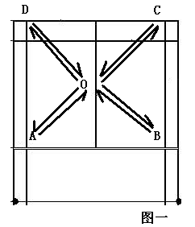

（二）基本技术考核项目：

1、正手击直线高远球（60分）

动作要求：受试者持球拍站在球场后场，距离端线2.5米区域内。将教练或队员发出的高远球分别用正手上手高远球技术和侧身头顶击高球技术将球击出。球必须垂直下落到发球区的双打后发球线到端线之间的区域内，每人击打球10次。

2、正手发高远球（60分）

动作要求：受试者从单打场地的左和右发球区内分别发出高远球。发出的球应以较高的弧线飞行，垂直下落到斜对角发球区的双打后发球线到端线之间的区域内。左右各发5个球。（见评分标准）

**评分标准：**

|  |  |  |  |
| --- | --- | --- | --- |
| **分值** | **四点位置移动** | **正手击直线后场高远球** | **正手发高远球** |
| 60 | 22” | 8 | 8 |
| 54 | 22.5” | 7 | 7 |
| 48 | 23” | 6 | 6 |
| 42 | 24” | 5 | 5 |
| 36 | 24.5” | 4 | 4 |
| 30 | 25” | 3 | 3 |
| 24 | 26” | 2 | 2 |
| 18 | 27” | 1 | 1 |

（三）实战比赛（120分）

1、办法：考生进行单打实战比赛，原则上打一局（11分制）。比赛对手由考评老师指派，（或考生抽签确定）裁判由考评员担任。

2、要求：考生必须认真比赛，发挥技、战术水平，服从裁判的判决，争取优异成绩。

3、评分标准：

优：91-120

攻守技术全面，判断能力强，技、战术意识强，运用合理。

良：61-90

攻守技术比较全面，判断能力强，技、战术意识较强，运用较强。

中：31-60

攻守技术不全面，判断能力一般，技、战术意识、运用一般。

差：0-30

攻守技术差，判断能力差，技、战术意识、运用差。

**六、舞蹈项目（300分）**

1、考试内容与要求

成品舞表演（210分）+基本功、技巧（90 分）。

1. 成品舞表演：一个成品舞，要求为古典舞、民族民间舞，时长在 5 分钟以内。考生需统一着黑色练功服进行表演，不得穿戴任何装饰性（如头饰、裙子等）服饰入场，表演道具（如扇子、鼓、水 袖、剑等）除外，以充分展现考生的自然条件为原则。（音乐和道具自备）

（2）体育舞蹈及啦啦操：伦巴、恰恰、桑巴、牛仔、斗牛、华尔兹、探戈、维也纳华尔兹（任选三项）；啦啦操（街舞、爵士、花球）；单项的国际标准舞，舞蹈动作包括规定组合和自编组合两部分。先进行规定组合演示，然后接着进行自编组合演示，一曲不间断完成。

（3）基本功测试：

A、腰腿的软开度：开度、横叉、竖叉、双脚站立下腰、站立或卧地搬前、旁、后腿。测试考生腰腿的软开度、动作的协调美感、舞姿的控制能力、弹跳能力及技巧的规范性和完成程度。

B、技 巧：舞姿的跳跃、单腿转、平转、翻身、翻前桥、后桥等。时长在 2 分钟以内。

2、评分标准

（1）成品舞表演(210分)

|  |  |
| --- | --- |
| 等 级（分） | 评分标准 |
| 优秀200-210 | 形体条件好，选跳的作品程度较难并且很完整，作品动作熟练，风格把握准确，节奏清晰，有较强的表演能力和肢体语言表现力，形象佳 |
| 良好180-199 | 形体条件好，选跳作品表现较完整，难度适中，风格把握较准确，节奏把握较准确，具有一定的表演能力和肢体语言表现力，舞蹈气质、形象较佳 |
| 一般 160-179 | 形体条件一般，作品表现不够完整，选跳作品难度较小，舞蹈节奏把握不准确，舞蹈风格的表现把握不够准确，表演能力与肢体表现力较弱，形象一般 |
| 差 160分以下 | 形体条件较差，选跳作品表现不完整，选跳作品简单，舞蹈节奏感较差，舞蹈风格的表现把握较差，表演能力与肢体表现力较差，形象较差 |

（2）基本功、技巧（90分)

|  |  |
| --- | --- |
| 等 级（分） | 评分标准 |
| 优秀80-90 | 1、软开：搬前、旁、后腿达到 180 度或大于 180 度，垮根位置准确，控腿时位置不变，稳定性好，做到开、绷、直  2、平转：速度、力度、稳定性较好，姿态准确，数量达到 8-16个  3、大跳：双腿的开度较好，弹跳的高度较好，能做到开、绷、直，姿态准确 |
| 良好60-79 | 1、软开：搬前、旁、后腿到 120-170 度之间，垮根位置准确，控腿时位置一般，稳定性一般，做到开、绷、直  2、平转：速度、力度、稳定性较好，姿态准确，数量达到5-8个  3、大跳：双腿的开度一般，弹跳的高度一般，基本做到开、绷、直，姿态一般 |
| 一般 50-59 | 1、软开：搬前、旁、后腿到 90-110 度之间，垮根位置一般，控腿时位置不完不确定，稳定性较差，开、绷、直不够好  2、平转：速度、力度、稳定性较好，姿态准确，数量达到5个  3、大跳：能完成跳跃动作，但开度、高度、姿态不好 |
| 差 50分以下 | 1、软开：搬前、旁、后腿到低于 90 度，垮根位置不准确，无法控腿，稳定性较差，无法做到开、绷、直  2、平转：速度、力度、稳定性较好，姿态准确，数量达到1个  3、大跳：无法完成跳跃动作 |

**七、录取**

1. 体育特长生类考生按照文化素质测试成绩（300分）+技能测试成绩专项测试（300分）进行核算，满分600分，其中专项技能未能达到180分以上的考生不予以录取。
2. 按照不同专项报考人数及计划数确定录取比例，按院校志愿优先原则，依据考生单招总成绩从高分到低分择优录取。总成绩相同时，按照职业技能测试成绩、文化素质测试成绩排列；如成绩仍相同，按专项测试成绩排列。各小项计划不予调整，未完成计划均转到普通类别录取。
3. 拟录取考生名单公示结束后报湖南省教育考试院，由省考试院投档录取。单招录取的学生不能参加本年度统一高考和普通高校对口招生考试，不得转学。
4. 新生入校1个月内，我校将对其进行专项水平复查。对于弄虚作假者一旦查实，将按教育部有关规定进行处理，直至取消入学资格并追究相关责任。
5. **管理条例**
6. 我校录取的体育特长生在校学习期间，必须遵守学校的有关规定，服从安排，参加学校组织的有关体育训练和比赛活动，承担个人应尽的义务；否则，运动员管理委员会办法予以开除运动队，并建议劝退学处理。
7. 在校期间代表学校获得省级以上比赛获奖的学生，按我校相关奖励政策予以奖励。
8. **注意事项**
9. 考生往返交通费、食宿费自理。
10. 考生自备运动鞋、运动服、舞蹈服。
11. 体育特长生类考生专项测试前，请自行购买好人身意外伤害保险及医疗保险。